25 de noviembre-Día Internacional de la Eliminación de la Violencia contra la Mujer

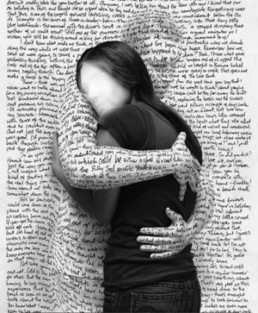

El IES Gelves convoca el I Certamen “Imágenes con voz contra la violencia de género”, que se regirá por las siguientes bases:

1. Podrá participar todo el alumnado del IES Gelves.

2. Las muestras presentadas consistirán en una composición de una fotografía realizada con el teléfono móvil y un eslogan; ambos deberán ser originales y relacionados con la temática de este día. El tamaño de la imagen no será inferior a 500 kilobytes y la tipografía del texto escrito se corresponderá con Times New Roman o similar, tamaño 12.

3. Cada joven podrá presentar un solo trabajo, que no llevará firma ni ningún distintivo que pueda identificarlo.

4. Se enviarán antes del 20 de noviembre al correo electrónico iesgelvesporlaigualdad@gmail.com.

5. Se establecen dos categorías: A) 1º y 2º de ESO y B) 3º y 4º de ESO.

6. El día 24 de noviembre se darán a conocer los nombres de los dos ganadores, cada uno de los cuales recibirá un diploma acreditativo y un vale de 15 euros para emplearlo en material educativo.

7. El jurado calificador estará formado por 3 docentes del IES Gelves y un padre o madre de la AMPA. Sus decisiones serán inapelables.

8. Las obras ganadoras serán expuestas en el Centro, su página web y sus espacios en las redes sociales.

9. Los participantes se comprometen a respetar las bases del certamen aquí expuestas.

